# 山东省税务局灵活就业人员支付宝

# 社保费缴费操作手册

## 一、入口

打开支付宝首页，选择“市民中心”，选择“社保”。

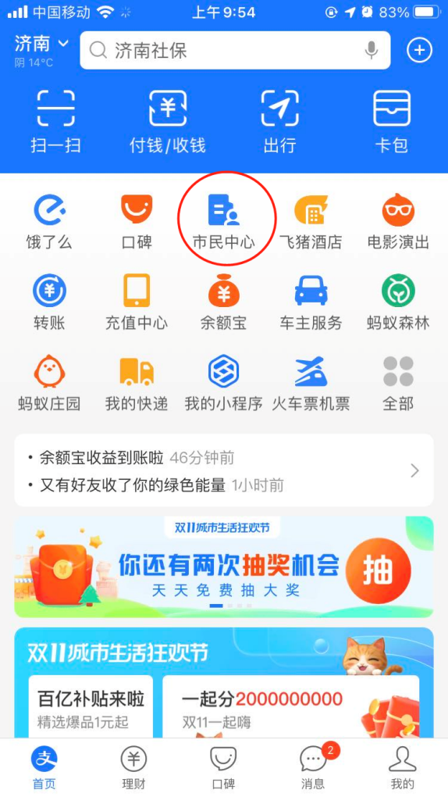 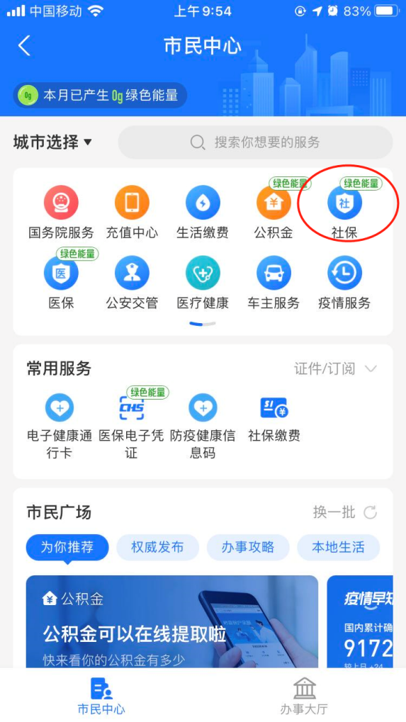

## 二、首页

点击“使用服务”，进入社保功能主页。进行免密注册及登录。新注册的用户也会接收到密码短信。

社保费缴纳支付宝端改版后首页分为两部分：左边是城乡居民，右边是灵活就业。

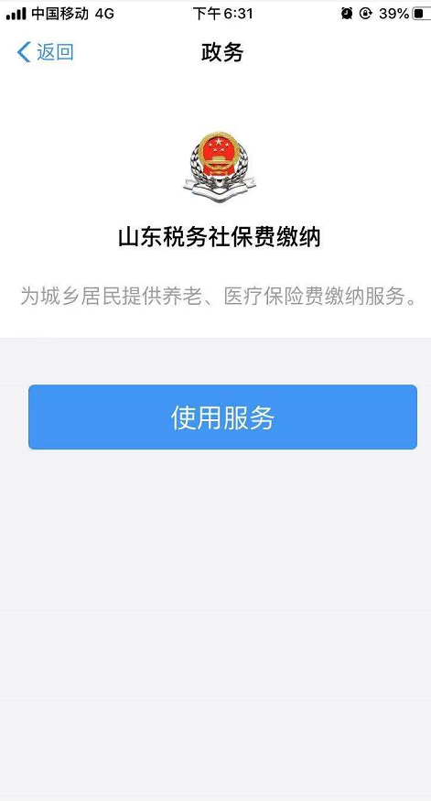 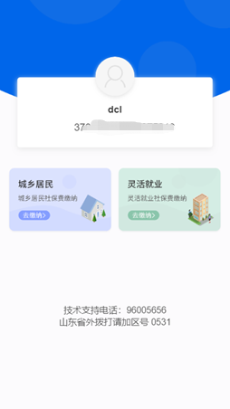

点击 “使用服务” 进入主页

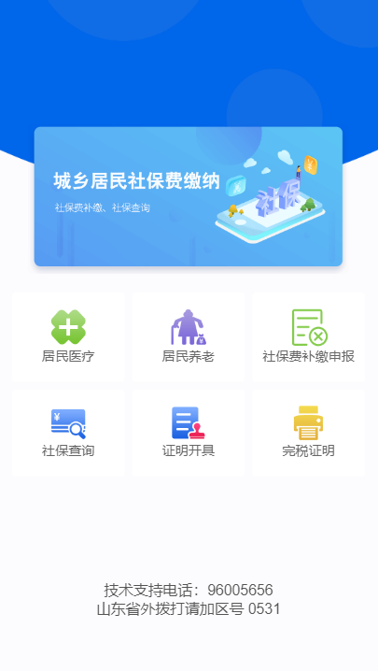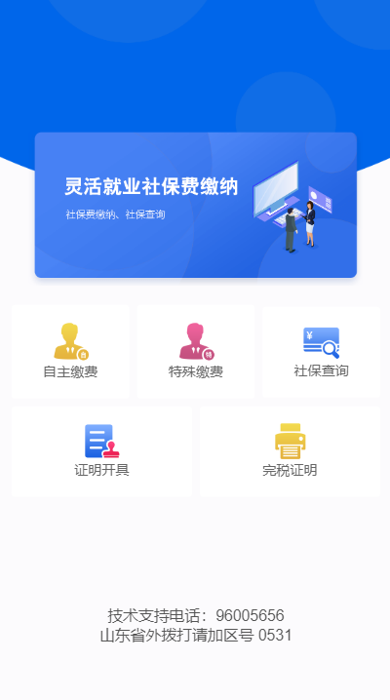

## 三、灵活就业社保费缴纳

## （一）自主缴费

入口：点击“灵活就业”-“自主缴费”。

操作：选择或添加要缴费的人员，点击下一步，选择要缴费的险种及费款所属期；点击下一步，按照提示填写正确的缴费基数或选择缴费的档次，确认缴款支付。

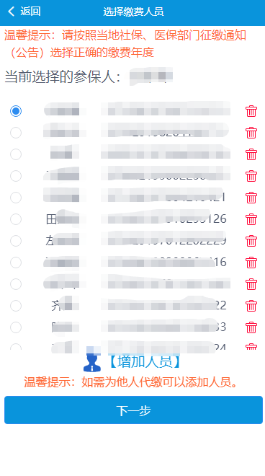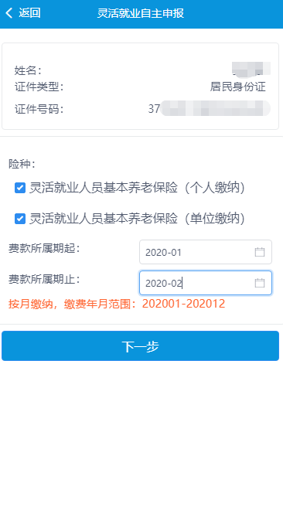

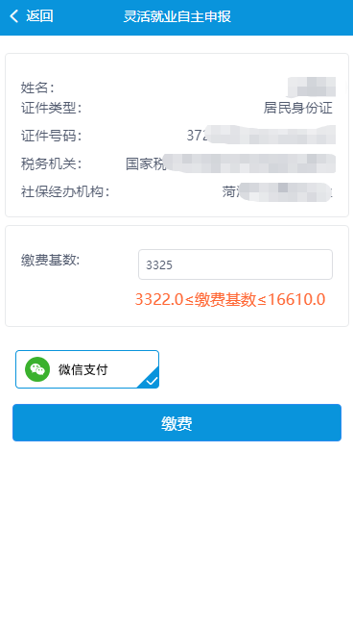 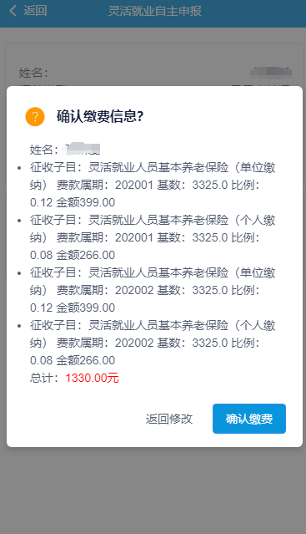

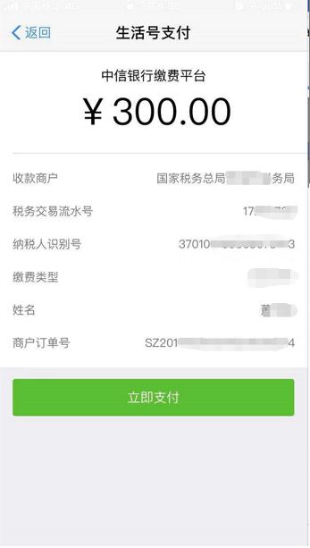

## （二）特殊缴费

入口：点击“灵活就业”-“特殊缴费”。

操作：选择或添加要缴费的人员，点击下一步，选择要缴费的险种申报信息，点击下一步，确认缴费信息，进行缴费。

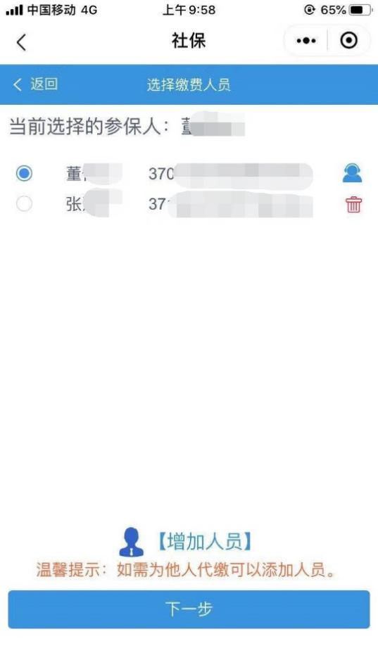 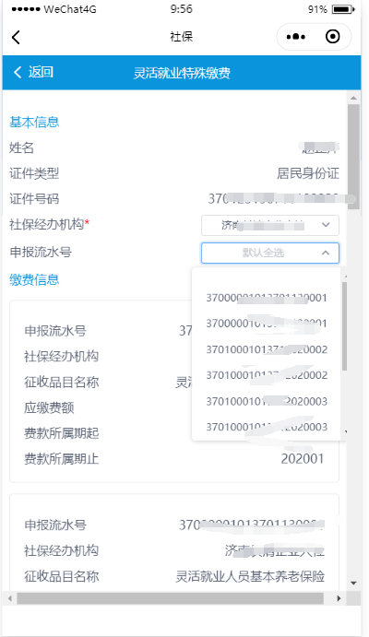

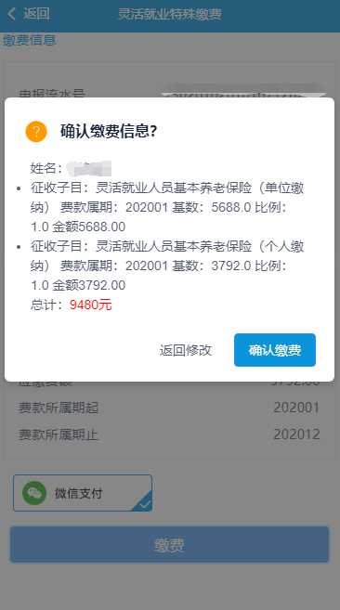

## （三）证明开具

开具缴费证明。点击打开证明开具，选择需开具的人员，选择缴费的日期，点击查询。点击开具查看打印PDF文件证明。

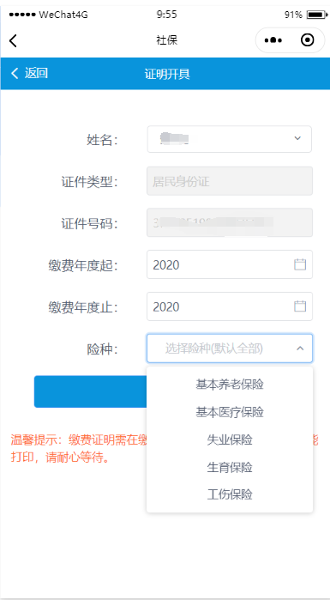

## （四）社保查询

社保缴费查询。点击打开社保查询，选择需查询的人员，选择缴费的日期，点击查询。

